متوسطة علي دوار فرض الفصل الثاني في العلوم الفيزيائية المستوى: الثانية متوسط
العبادية و التكنولوجيا السنة الدراسية : 17 -18 م

التمرين الأول : 06 نقاط

يبين الشكل الأتي رجلا يحمل محفظة يركب المصعد متنقلا نحو الأعلى بينما يقف في الأسفل تلميذ ينتظر رجوع المصعد
- املآ الجدول التالي بـ:ساكن أو متحرك
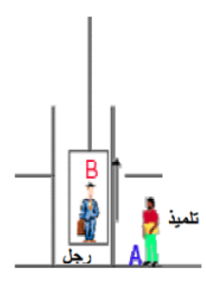
الطابق العلوي
سطح الأرض
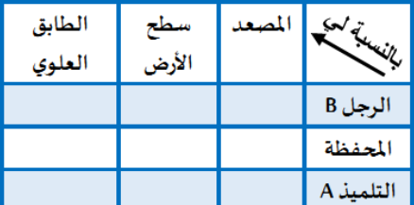

- أعط مفهوما للجسم المتحرك والجسم الساكن

التمرين الثاني : 06 نقاط

نستخرج الماء من بئر بواسطة دلو باستعمال بكرة كما يبين الشكل:
- حدد نوع مسار النقطة Bمن البكرة؟
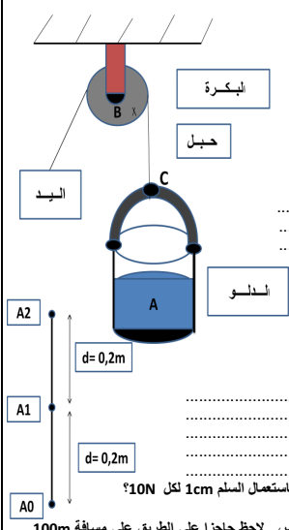
- حدد نوع حركة الدلو أثناء صعوده؟
- نتتبع حركة النقطةAمن الدلو أثناء صعوده خلال
مدة زمنيةt=1s فنحصل على التسجيل التالي:
أ ) احسب سرعة الدلو عندما يقطع المسافة بين
النقطتين A₀و A₂بـ:m/s
ب) ما طبيعة حركة الدلو؟ فسر
استنتج نوع سرعته.

الوضعية الادماجية: (8 نقاط)

كان ياسر يقود سيارته على طريق مستقيم .السرعة القصوى المسموح بها 60km/h فجأة لمح ياسر حاجزا للدرك الوطني وسط الطريق فلم يتمكن من الضغط على الفرامل إلا بعد قطع مسافة 68m في مدة زمنية قدرها 3.6s أوقفه رجال الدرك وسحبوا رخصة سياقته فظن ياسر بأنه لم يتجاوز السرعة القانونية .
- ) هل ظن ياسر في محله؟
- ) ارسم مخططا كيفيا لسرعته أثناء الفــرملة علما أن سرعته كانت 70km/h لحظة بداية الفرملة وانه توقف بعد 3s
- ) بما تنصح ياسر كي يتفادى مستقبلا سحب رخصة سيــــــــــاقــته؟

70km/h
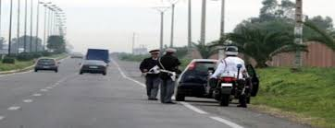
1s

